Муниципальное казенное общеобразовательное учреждение
«Элисенваарская средняя общеобразовательная школа»
(МКОУ «Элисенваарская СОШ»)
186720 Республика Карелия, Лахденпохский р-н, п. Элисенваара, ул. Школьная, д.7,
тел/факс (814)50 33-651, elis-ch-37@yandex.ru

Класс | 9
Предмет | Геометрия
Учитель | Орлова И.В.
Дата проведения урока по расписанию | 24.04.2020г
Адрес электронной почты для отправки выполненного задания | irina.orlova.6868@mail.ru или по номеру телефона 89215230415 (WhatsApp)
Время для консультаций | 14.00 ч – 17.00 ч.
Срок сдачи на проверку/срок изучения | 25.04.2020 до 19.00 часов
Тема урока | Контрольная работа по теме «Движение»

Вариант 1 | Вариант 2
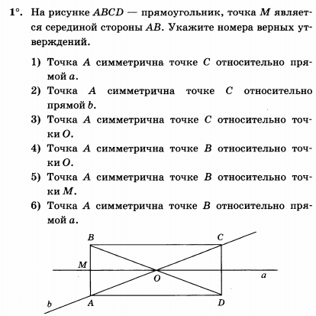 | 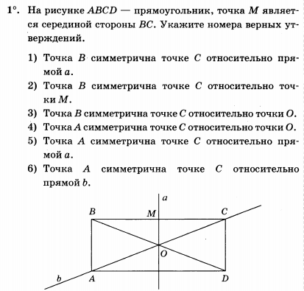
2.Даны точки А (1; 4) и В ( -3; -4). Постройте отрезок, симметричный отрезку АВ относительно: а) оси ОХ; б) точки С ( -1; 0);  в) при параллельном переносе на вектор ( -3; 5). | 2.Даны точки А (4; 4) и В ( -6; -1). Постройте фигуру, симметричную отрезку АВ относительно: а) оси ОУ; б) точки С (0; 2);  в) при параллельном переносе на вектор ( 2; -5).
3. Сколько осей симметрии имеет равносторонний треугольник? Ответ проиллюстрируйте чертежом. | 3. Сколько осей симметрии имеет квадрат? Ответ проиллюстрируйте чертежом.
4*. Параллельный перенос задан вектором (3; -2):  а) Определите координаты точки А₁ - образа точки А (2; 0);  б) Определите координаты точки В, прообраза точки В₁ (1; - 1)  при этом параллельном переносе. | 4*. Параллельный перенос задан вектором (-2; 4):  а) Определите координаты точки А₁ - образа точки А (2; 0);  б) Определите координаты точки В, прообраза точки В₁ (1; - 1)  при этом параллельном переносе.

